институт ОБЩЕСТВЕННОГО МНЕНИЯ «квалитас»


394036, г. Воронеж, пр. Революции, д. 44, к. 14
тел.: (473) 251-20-75, 251-90-75
E-mail: office@qualitas.ru
Internet: http://www.qualitas.ru
ИНН 3666065119
Расчётный счёт № 40702810613400101661 ЦЧ банк СБ РФ г. Воронеж

ЕЖЕМЕСЯЧНЫЙ БЮЛЛЕТЕНЬ
СОЦИОЛОГИЧЕСКИХ СООБЩЕНИЙ
ПО г. ВОРОНЕЖУ

№ 2025-04 (328)

При использовании информации ссылка на Институт
общественного мнения «Квалитас» обязательна.

В этом выпуске:

1 раздел: Есть ли предпосылки для формирования гражданского общества?
- Как Вы думаете, сегодня в нашей стране среди людей больше согласия, сплоченности или несогласия, разобщенности?
- Есть люди, готовые объединяться с другими людьми для каких-либо совместных действий, если их идеи и интересы совпадают. И есть люди, не готовые объединяться с другими для каких-либо совместных действий, даже если их идеи и интересы совпадают. К кому бы Вы отнесли себя – к первым или ко вторым?
- Насколько часто можно встретить сейчас среди окружающих Вас людей готовность объединяться, чтобы вместе решать общественные проблемы, которые не касаются их лично?
- Скажите, пожалуйста, в какой мере Вы чувствуете ответственность за то, что происходит у Вас на работе?
- В какой мере Вы чувствуете ответственность за то, что происходит в Вашем городе?
- В какой мере Вы чувствуете ответственность за то, что происходит в стране?

2 раздел: Актуальные вопросы о комфортности проживания в Воронеже
- Как Вы считаете, какова средняя зарплата работающего жителя г. Воронежа в 2025 году?
- Как Вы считаете, реальная покупательская способность воронежцев за последние три года выросла, снизилась или осталась на прежнем уровне?
- Если говорить в целом, как Вы оцениваете положение дел в месте Вашего проживания?
- Как, по Вашему мнению, изменилась ситуация в месте Вашего проживания за последний год?

3 раздел: О культурном досуге воронежцев
- Скажите, пожалуйста, сколько раз за последние 12 месяцев Вы посещали кинотеатры?
- Скажите, пожалуйста, сколько раз за последние 12 месяцев Вы посещали театры?
- Скажите, пожалуйста, сколько раз за последние 12 месяцев Вы посещали рестораны, кафе?
- Скажите, пожалуйста, сколько раз за последние 12 месяцев Вы посещали ночные клубы, развлекательные центры?

4 раздел: Воронежцы о «личной жизни»
- С Вашей точки зрения понятия «личная жизнь» и «семейная жизнь» совпадают, частично совпадают или совсем не совпадают?
- Обсуждаете ли Вы свою личную жизнь с друзьями?
- Обсуждаете ли Вы свою личную жизнь с коллегами?
- Обсуждаете ли Вы свою личную жизнь с родственниками?
- Удовлетворены ли Вы своей личной жизнью?
- С каким из двух суждений Вы согласны в большей степени?

Редколлегия:

Н.А. Романович (главный редактор)
Ю.В. Митрофанов (редактор)
Ю.А. Дедова (руководитель полевого исследования)

опрос проведен:

– 2 – 15 апреля 2025 г., всего опрошено 600 человек;
– метод: телефонное интервью;
– выборка репрезентативна для населения Воронежа старше 18 лет по полу и возрасту.

ИНСТИТУТ ОБЩЕСТВЕННОГО МНЕНИЯ «квалитас». тел.: (473) 251-90-75, 251-20-75

Опрос проведён ИОМ "Квалитас" 2 – 15 апреля 2025 года методом телефонного интервью.
Выборка репрезентативна для населения г. Воронежа старше 18 лет по полу и возрасту.
Опрошено 600 человек.

1 раздел: ЕСТЬ ЛИ ПРЕДПОСЫЛКИ ДЛЯ ФОРМИРОВАНИЯ ГРАЖДАНСКОГО ОБЩЕСТВА?

КАК ВЫ ДУМАЕТЕ, СЕГОДНЯ В НАШЕЙ СТРАНЕ СРЕДИ ЛЮДЕЙ БОЛЬШЕ СОГЛАСИЯ, СПЛОЧЕННОСТИ ИЛИ НЕСОГЛАСИЯ, РАЗОБЩЕННОСТИ?
Таблица 1
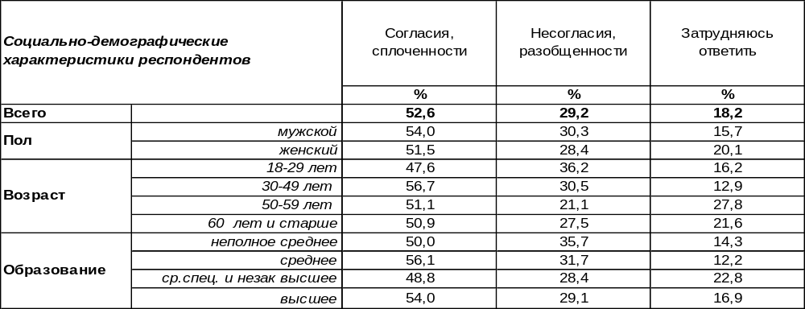
(Примечание: распределение ответов респондентов по строке составляет 100%)
Сегодня в нашей стране больше сплоченности (53%), по мнению большинства воронежцев. Эта позиция коррелирует не столько с возрастом или образованием респондентов, сколько с материальным положением. Среди неимущих такое мнение собирает только 20% опрошенных, тогда как среди людей с хорошим материальным положением – 62%. Наибольшее количество солидарных с этим утверждением собирается среди госслужащих (75%).
Разобщенность в сегодняшнем обществе засвидетельствовали 29% воронежцев. О несогласии в обществе чаще твердили молодые люди (36%), особенно студенты (48%). Наибольшее число людей, утверждающих подобное, насчитывается среди самых бедных людей (53%). Разведенные пары чаще считают общество разобщенным (35%), чем супружеские пары (25%).
Как менялись эти представления за последние годы?

Как Вы думаете, сегодня в нашей стране среди людей больше согласия, сплоченности
или несогласия разобщенности?

За последние пятнадцать лет общественное мнение по этому вопросу менялось необычайно часто. Если в 2010 году устойчиво доминировало представление о разобщенности россиян (81%), то в 2015 году число пессимистических оценок вдруг обрушилось до 39%. В то же время уверенность в сплочённости нации (54%) стала преобладающей. Это объясняется феноменом присоединения Крыма в 2014 году, что способствовало возрождению национального духа единения. Но по мере удаления от этого события эйфория постепенно угасала, снизившись с 54% до 39% в 2020 году. Начало СВО и военное противостояние блоку НАТО вновь солидаризировало российское общество, что и засвидетельствовали сегодня воронежцы (53%).
ИНСТИТУТ ОБЩЕСТВЕННОГО МНЕНИЯ «квалитас». тел.: (473) 251-90-75, 251-20-75
Опрос проведён ИОМ "Квалитас" 2 – 15 апреля 2025 года методом телефонного интервью.
Выборка репрезентативна для населения г. Воронежа старше 18 лет по полу и возрасту.
Опрошено 600 человек.

ЕСТЬ ЛЮДИ, ГОТОВЫЕ ОБЪЕДИНЯТЬСЯ С ДРУГИМИ ЛЮДЬМИ ДЛЯ КАКИХ-ЛИБО СОВМЕСТНЫХ ДЕЙСТВИЙ, ЕСЛИ ИХ ИДЕИ И ИНТЕРЕСЫ СОВПАДАЮТ. И ЕСТЬ ЛЮДИ, НЕ ГОТОВЫЕ ОБЪЕДИНЯТЬСЯ С ДРУГИМИ ДЛЯ КАКИХ-ЛИБО СОВМЕСТНЫХ ДЕЙСТВИЙ, ДАЖЕ ЕСЛИ ИХ ИДЕИ И ИНТЕРЕСЫ СОВПАДАЮТ. К КОМУ БЫ ВЫ ОТНЕСЛИ СЕБЯ – К ПЕРВЫМ ИЛИ КО ВТОРЫМ?
Таблица 2
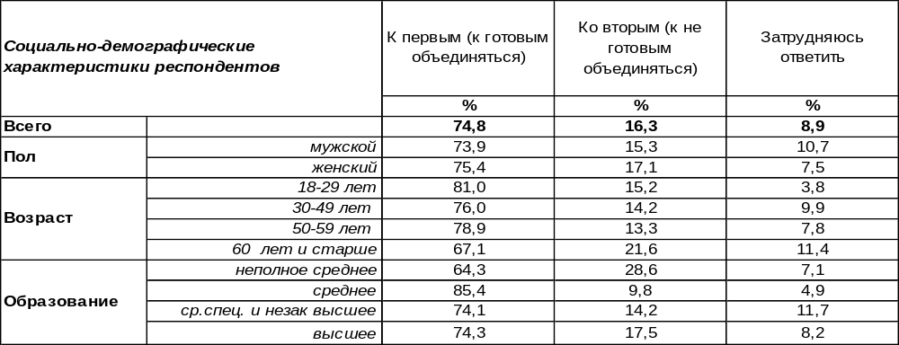
(Примечание: распределение ответов респондентов по строке составляет 100%)
Результаты опроса свидетельствуют о наличии высокого потенциала к сплочению нашего общества. Подавляющее большинство воронежцев (75%) готовы объединяться с другими людьми для совместных действий, если их взгляды и интересы совпадают. Этот потенциал выше среди молодежи (81%) и среди хорошо обеспеченных респондентов (79%). Легче других пойдут на объединение для каких-то совместных действий учащиеся и студенты (97%).
Однако 16% горожан желают сохранить свою обособленность. Не хотят объединяться чаще холостые респонденты, чем женатые (23/15), чаще люди старшего поколения, чем молодежь (22/15). Труднее всего собрать для какого-либо общего дела безработных (28%).
Как менялся потенциал сплоченности нашего общества в последние годы?

Есть люди, готовые объединяться с другими людьми для каких-либо совместных действий,
если их идеи и интересы совпадают. И есть люди, не готовые объединяться с другими
для каких-либо совместных действий, даже если их идеи и интересы совпадают.
К кому бы Вы отнесли себя – к первым или ко вторым?

За пятнадцать последних лет желание населения объединяться для совместных действий, основанных на общности интересов с другими людьми, возросло с 48% до 75%. Число людей, не готовых к объединению, уменьшилось с 34% до 16%.
ИНСТИТУТ ОБЩЕСТВЕННОГО МНЕНИЯ «квалитас». тел.: (473) 251-90-75, 251-20-75
Опрос проведён ИОМ "Квалитас" 2 – 15 апреля 2025 года методом телефонного интервью.
Выборка репрезентативна для населения г. Воронежа старше 18 лет по полу и возрасту.
Опрошено 600 человек.

НАСКОЛЬКО ЧАСТО МОЖНО ВСТРЕТИТЬ СЕЙЧАС СРЕДИ ОКРУЖАЮЩИХ ВАС ЛЮДЕЙ ГОТОВНОСТЬ ОБЪЕДИНЯТЬСЯ, ЧТОБЫ ВМЕСТЕ РЕШАТЬ ОБЩЕСТВЕННЫЕ ПРОБЛЕМЫ, КОТОРЫЕ НЕ КАСАЮТСЯ ИХ ЛИЧНО?
Таблица 3
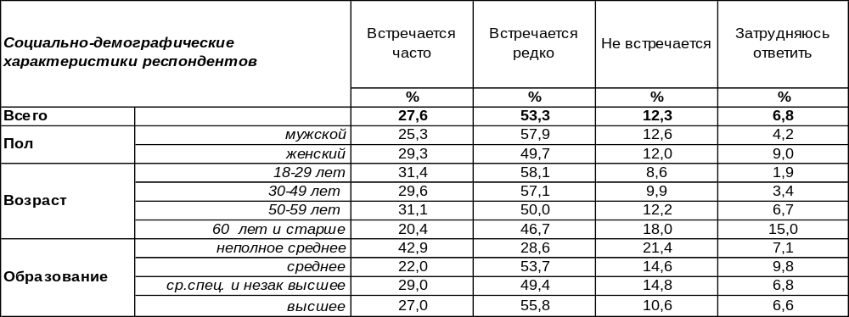
(Примечание: распределение ответов респондентов по строке составляет 100%)
Общественные проблемы, которые не касаются людей лично, редко могут послужить основой для сплочения, по мнению большинства воронежцев (53%). Некоторые горожане (12%) вообще никогда не встречали таких людей, которые готовы объединяться для решения чужих проблем. Неимущие респонденты (27%) и безработные (22%) чаще других уверены, что подобных людей нет. «Моя хата с краю» - девиз современного человека.
Однако 28% опрошенных засвидетельствовали, что сталкивались с такой готовностью к объединению часто. Очевидно, подобное тянется к подобному, и того, кто социально активен, окружают похожие люди. Внушительное количество студентов и учащихся (40%), а также домохозяек (40%) утверждают, что знают людей, готовых сплотиться для решения проблем, которые лично их не касаются. По мере роста материального дохода число аналогичных ответов возрастает от 13% среди самых бедных до 41% среди самых богатых.
Какие изменения произошли в этом вопросе в последние пятнадцать лет?

Насколько часто можно встретить сейчас среди окружающих Вас людей готовность
объединяться, чтобы вместе решать общественные проблемы, которые не касаются их лично?

На графике отмечена явная тенденция роста числа людей, готовых объединяться для решения общественных проблем. За последние пятнадцать лет число активистов, ратующих за общественное благополучие (а не только свое личное), умножилось с 14% до 28%. Думается, что по мере роста этого числа остальным респондентам (равнодушным или осторожным) просто не останется другого выбора, как примкнуть к первым.
ИНСТИТУТ ОБЩЕСТВЕННОГО МНЕНИЯ «квалитас». тел.: (473) 251-90-75, 251-20-75
Опрос проведён ИОМ "Квалитас" 2 – 15 апреля 2025 года методом телефонного интервью.
Выборка репрезентативна для населения г. Воронежа старше 18 лет по полу и возрасту.
Опрошено 600 человек.

ЛЮДИ В РАЗНОЙ СТЕПЕНИ ЧУВСТВУЮТ ОТВЕТСТВЕННОСТЬ ЗА ТО, ЧТО ПРОИСХОДИТ ВОКРУГ НИХ. СКАЖИТЕ, ПОЖАЛУЙСТА, В КАКОЙ МЕРЕ ВЫ ЧУВСТВУЕТЕ ОТВЕТСТВЕННОСТЬ ЗА ТО, ЧТО ПРОИСХОДИТ У ВАС НА РАБОТЕ?
Таблица 4
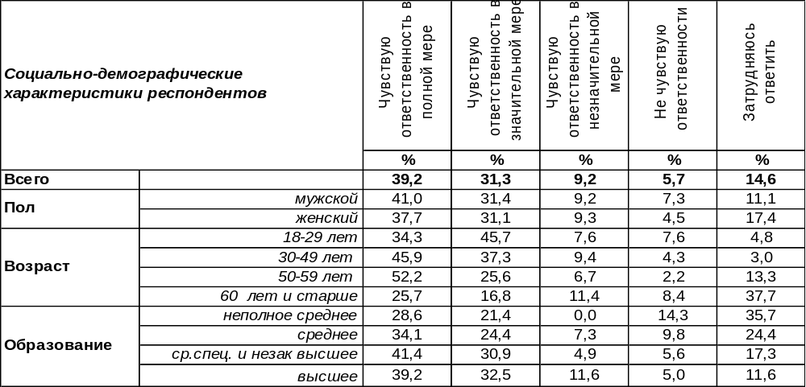
(Примечание: распределение ответов респондентов по строке составляет 100%)
Воронежцы вовсе не безучастны к тому, что происходит у них на работе, и 39% горожан ощущают полную сопричастность к той ситуации, которая сложилась в рабочем коллективе. По мере повышения возрастной планки полная ответственность респондентов за происходящее на работе возрастает от 34% среди молодежи до 52% среди людей 50-59 лет. По мере роста уровня дохода всецелая ответственность также приумножается с 26% до 56%.
Впрочем, ответственность за происходящее на работе не чужда и остальным воронежцам: 31% из них ощущают её в значительной степени, а 9% - лишь отчасти. Только 6% опрошенных полностью сняли с себя ответственность за ситуацию на работе.
Как менялась сознательность населения в последние годы?

Люди в разной степени чувствуют ответственность за то, что происходит вокруг них.
Скажите, пожалуйста, в какой мере Вы чувствуете ответственность за то,
что происходит у Вас на работе?

Чувство полной или значительной причастности к происходящему на работе сегодня присуще 70% опрошенных, тогда как пятнадцать лет назад об этом говорили только 39% горожан. В то же время отчужденность горожан от ситуации на работе уменьшилась в целом с 42% до 15%. Таким образом, сопричастность к рабочему процессу растет, а безучастность уменьшается.
ИНСТИТУТ ОБЩЕСТВЕННОГО МНЕНИЯ «квалитас». тел.: (473) 251-90-75, 251-20-75
Опрос проведён ИОМ "Квалитас" 2 – 15 апреля 2025 года методом телефонного интервью.
Выборка репрезентативна для населения г. Воронежа старше 18 лет по полу и возрасту.
Опрошено 600 человек.

В КАКОЙ МЕРЕ ВЫ ЧУВСТВУЕТЕ ОТВЕТСТВЕННОСТЬ ЗА ТО, ЧТО ПРОИСХОДИТ В ВАШЕМ ГОРОДЕ?
Таблица 5
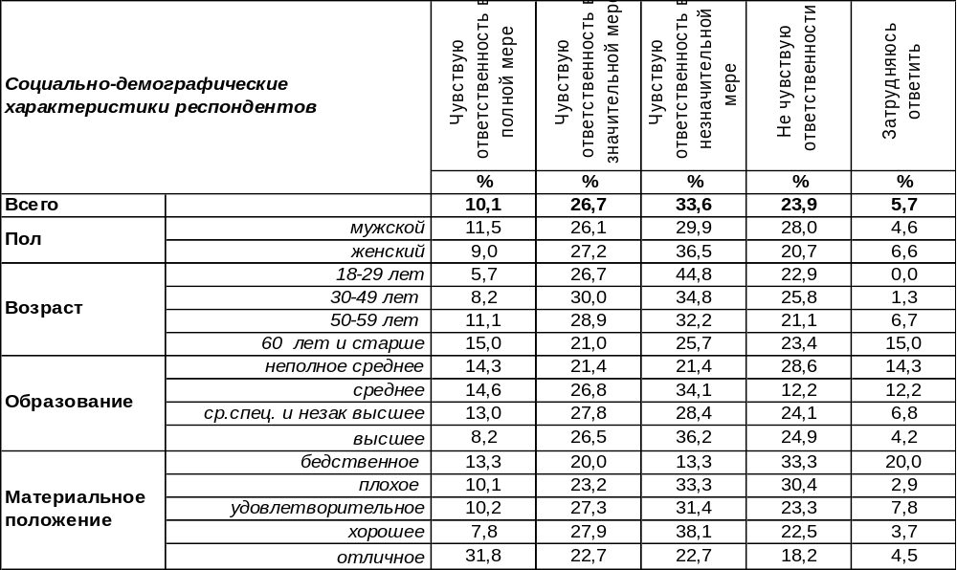
(Примечание: распределение ответов респондентов по строке составляет 100%)
Полную тяжесть ответственности или значительную её меру за события, происходящие в нашем городе, возлагают на себя 37% горожан. Пожилые люди чаще других обременены полной мерой такой ответственности. Чувство ответственности за городскую жизнь повышается вместе с уровнем дохода с 33% до 55%.
Однако 58% воронежцев лишь в незначительной мере ощущают свою причастность к городским событиям или же вообще не ощущают никакой причастности. Среди молодежи это число возрастает до 68%.
Как менялись ответы воронежцев на этот вопрос за последние пятнадцать лет?

Люди в разной степени чувствуют ответственность за то, что происходит вокруг них.
Скажите, пожалуйста, в какой мере Вы чувствуете ответственность за то,
что происходит в Вашем городе?

По отношению к 2010 году число горожан, ощущающих в целом большую ответственность за судьбу города, увеличилось к 2025 году с 16% до 37%. Правда, пять лет назад это число было ещё больше – 44%. Возможно, в связи с началом военных действий часть горожан переложили ответственность за судьбу города на представителей власти.
ИНСТИТУТ ОБЩЕСТВЕННОГО МНЕНИЯ «квалитас». тел.: (473) 251-90-75, 251-20-75
Опрос проведён ИОМ "Квалитас" 2 – 15 апреля 2025 года методом телефонного интервью.
Выборка репрезентативна для населения г. Воронежа старше 18 лет по полу и возрасту.
Опрошено 600 человек.

В КАКОЙ МЕРЕ ВЫ ЧУВСТВУЕТЕ ОТВЕТСТВЕННОСТЬ ЗА ТО, ЧТО ПРОИСХОДИТ В СТРАНЕ?
Таблица 6
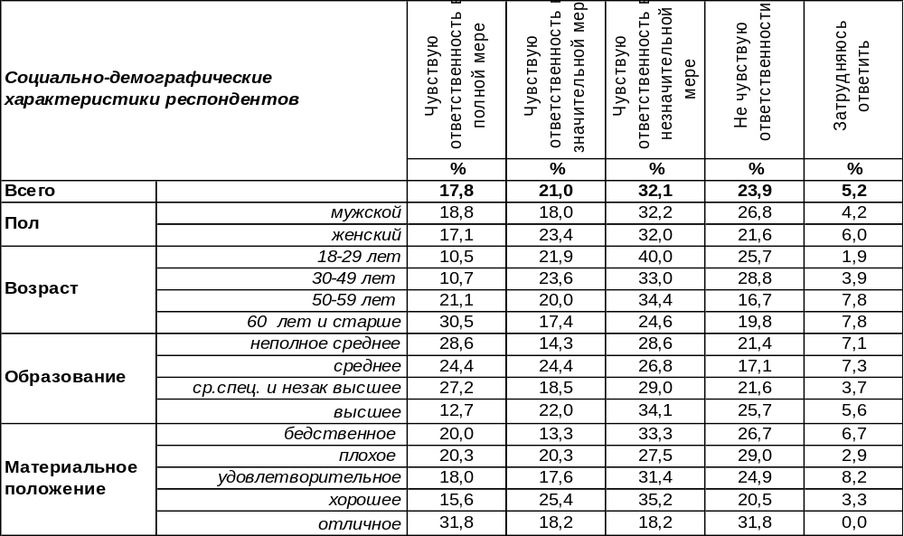
(Примечание: распределение ответов респондентов по строке составляет 100%)
В полной или в значительной мере чувствуют свою ответственность за судьбу страны 39% воронежцев. С возрастом чувство сопричастности к жизни страны увеличивается до 48%.
Однако большинство горожан (56%) не усматривают возможности своего влияния на происходящее в стране, соответственно, снимают с себя ответственность за её судьбу. Среди молодежи уровень безучастности возрастает до 66%.
Получается, что круг ответственности воронежцев ограничивается в основном семейными и рабочими отношениями. Степени причастности к судьбе города и страны примерно одинаковы и большинством опрошенных отрицаются.
Изменилось ли мнение горожан по этому вопросу за полтора десятка лет?

Люди в разной степени чувствуют ответственность за то, что происходит вокруг них.
Скажите, пожалуйста, в какой мере Вы чувствуете ответственность за то,
что происходит в стране?

Чувство ответственности за судьбу страны с 2010 по 2025 год выросло с 12% до 39%. Ощущения малой причастности и полной безответственности снизились за пятнадцать лет с 76% до 56%.
ИНСТИТУТ ОБЩЕСТВЕННОГО МНЕНИЯ «квалитас». тел.: (473) 251-90-75, 251-20-75
Опрос проведён ИОМ "Квалитас" 2 – 15 апреля 2025 года методом телефонного интервью.
Выборка репрезентативна для населения г. Воронежа старше 18 лет по полу и возрасту.
Опрошено 600 человек.

2 раздел: АКТУАЛЬНЫЕ ВОПРОСЫ О КОМФОРТНОСТИ ПРОЖИВАНИЯ В ВОРОНЕЖЕ

КАК ВЫ СЧИТАЕТЕ, КАКОВА СРЕДНЯЯ ЗАРПЛАТА РАБОТАЮЩЕГО ЖИТЕЛЯ Г.ВОРОНЕЖА В 2025 ГОДУ?
Таблица 7
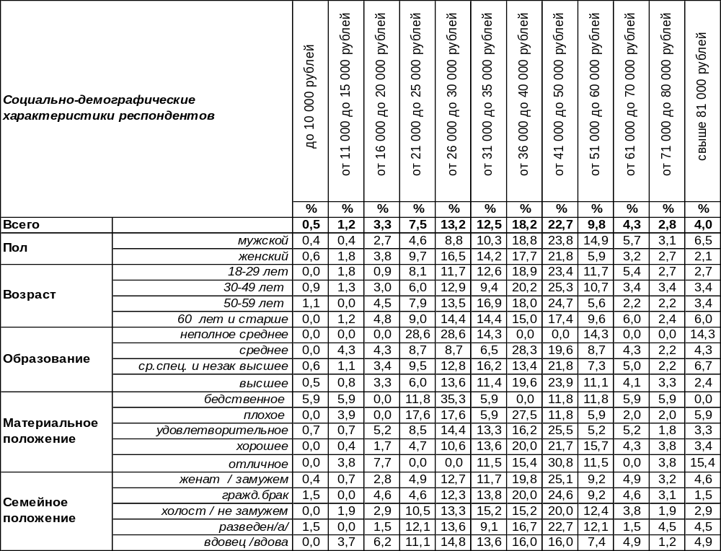
(Примечание: распределение ответов респондентов по строке составляет 100%)
Воронежстат показывает, что средняя номинальная зарплата в Воронеже составляла 79 тысяч рублей. Так ли это? Не беремся подтверждать или опровергать эти цифры, но обратимся с соответствующим вопросом к воронежцам.
Итак, наибольшая часть наших респондентов (23%) считает, что средняя зарплата работающего воронежца колеблется в пределах 40-50 тысяч рублей, 18% указывают меньший диапазон – 35-40 тысяч. 38% же опрошенных уверены, что горожане получают еще меньше (до 35 т. р.)
Справедливости ради надо отметить, что 21% жителей областного центра считают, что среднестатистический воронежец получает в месяц более 50 тысяч рублей, при этом 4% называют цифру свыше 80 тыс. руб.
Интересный факт, бизнесмены и предприниматели чаще всего (31%) называли среднюю зарплату в диапазоне от 30 до 35 тысяч рублей. Люди с отличным материальным положение в своем большинстве (31%) указывали на сумму от 40 до 50 тысяч, в то время, как «бедствующие» их земляки были немного скромнее и называли цифры от 25 до 30 тыс. руб. Таких насчитывалось 35%.
Какова же средняя зарплата работающих воронежцев, по мнению самих горожан? Исходя из результатов опроса, мы можем определить медианную заработную плату. Увы, она оказалась всего 42 тысячи рублей. Почти вдвое ниже официальной статистики.
ИНСТИТУТ ОБЩЕСТВЕННОГО МНЕНИЯ «квалитас». тел.: (473) 251-90-75, 251-20-75
Опрос проведён ИОМ "Квалитас" 2 – 15 апреля 2025 года методом телефонного интервью.
Выборка репрезентативна для населения г. Воронежа старше 18 лет по полу и возрасту.
Опрошено 600 человек.

КАК ВЫ СЧИТАЕТЕ, РЕАЛЬНАЯ ПОКУПАТЕЛЬСКАЯ СПОСОБНОСТЬ ВОРОНЕЖЦЕВ ЗА ПОСЛЕДНИЕ ТРИ ГОДА ВЫРОСЛА, СНИЗИЛАСЬ ИЛИ ОСТАЛАСЬ НА ПРЕЖНЕМ УРОВНЕ?
Таблица 8
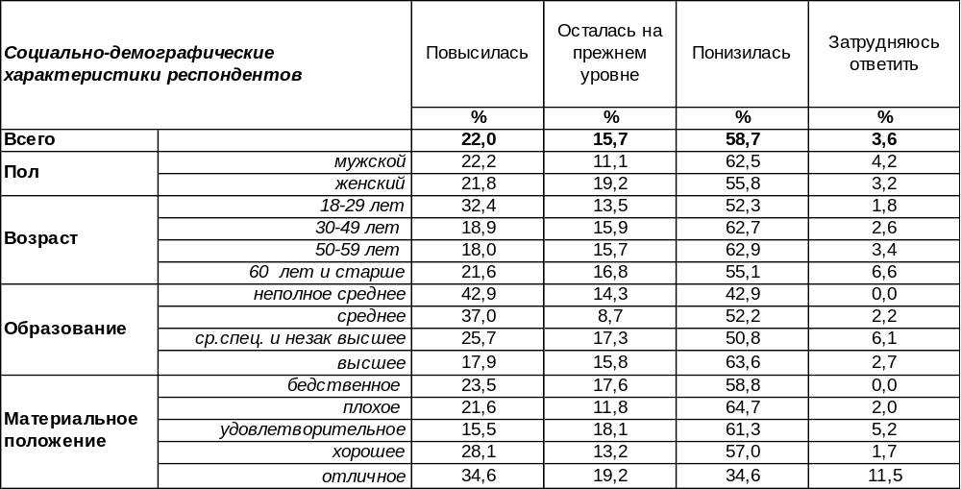
(Примечание: распределение ответов респондентов по строке составляет 100%)
Последние три года для нашей страны и ее жителей были весьма непростыми, можно сказать, экстраординарными. СВО, экономические санкции, перестройка всей экономики в реалиях сегодняшнего дня, невероятная турбулентность на мировой политической арене…
И тем не менее, Правительство России утверждает, что реальные доходы россиян растут небывалыми темпами, опережая товарную и продуктовую инфляцию. Иными словами, наши соотечественники могут покупать на свою зарплату больше товаров, несмотря на рост цен. Так ли это? Что думают по этому поводу рядовые воронежцы?
Судя по результатам опроса, все обстоит несколько иначе. Да, кто-то заметил повышение покупательной способности (22%). Как правило — это молодые горожане (32%), люди с хорошим и отличным материальным положением (28% и 35% соответственно) и люди, имеющие свой бизнес (31%).
Гораздо меньше повезло подавляющему большинству воронежцев (59%), которые, наоборот, заметили понижение своей покупательной способности. Такое мнение преобладает практически во всех социально-демографических группах жителей Воронежа. Особенно страдают люди с плохим материальным положением (65%).
Сравним результаты двух опросов 2023 года и 2025 года и убедимся, что может быть и хуже…

Как Вы считаете, реальная покупательская способность воронежцев за последние три года
выросла, снизилась или осталась на прежнем уровне?

ИНСТИТУТ ОБЩЕСТВЕННОГО МНЕНИЯ «квалитас». тел.: (473) 251-90-75, 251-20-75
Опрос проведён ИОМ "Квалитас" 2 – 15 апреля 2025 года методом телефонного интервью.
Выборка репрезентативна для населения г. Воронежа старше 18 лет по полу и возрасту.
Опрошено 600 человек.

ЕСЛИ ГОВОРИТЬ В ЦЕЛОМ, КАК ВЫ ОЦЕНИВАЕТЕ ПОЛОЖЕНИЕ ДЕЛ В МЕСТЕ ВАШЕГО ПРОЖИВАНИЯ?
Таблица 9
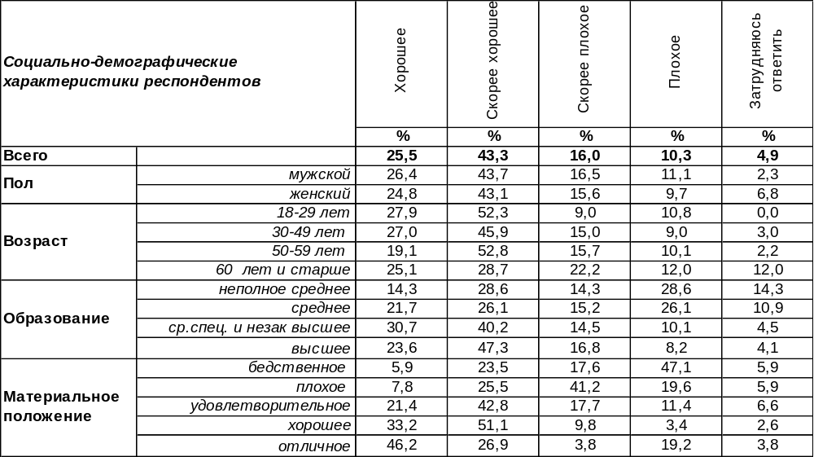
(Примечание: распределение ответов респондентов по строке составляет 100%)
На различных интернет-ресурсах жители Воронежа с энтузиазмом критикуют отдельные аспекты жизни в нашем регионе, городе, районе. Оно и понятно, каждая проблема, какого бы размера она ни была, находит отклик у рядовых горожан. Вовремя не убранный мусор, пробки на дорогах, нечищенные дороги, проблемы с общественным транспортом – все вызывает справедливый гнев наших сограждан. Иногда может показаться, что ничего хорошего у нас не происходит. А это не так! И результаты опроса это подтверждают.
Итак, 69% опрошенных жителей Воронежа в той или иной степени положительно оценивают положение дел в областном центре. Противоположного мнения придерживаются 26% горожан.
Много это или мало? Все познается в сравнении. В нашем случае – в сравнении с 2024 годом, как показано на графике ниже.

Если говорить в целом, как Вы оцениваете положение дел в месте Вашего проживания?

Как видно из приведенного графика, общая картина кардинально не изменилась, хотя небольшой крен в сторону негативных оценок и наметился.
ИНСТИТУТ ОБЩЕСТВЕННОГО МНЕНИЯ «квалитас». тел.: (473) 251-90-75, 251-20-75
Опрос проведён ИОМ "Квалитас" 2 – 15 апреля 2025 года методом телефонного интервью.
Выборка репрезентативна для населения г. Воронежа старше 18 лет по полу и возрасту.
Опрошено 600 человек.

КАК, ПО ВАШЕМУ МНЕНИЮ, ИЗМЕНИЛАСЬ СИТУАЦИЯ В МЕСТЕ ВАШЕГО ПРОЖИВАНИЯ ЗА ПОСЛЕДНИЙ ГОД?
Таблица 10
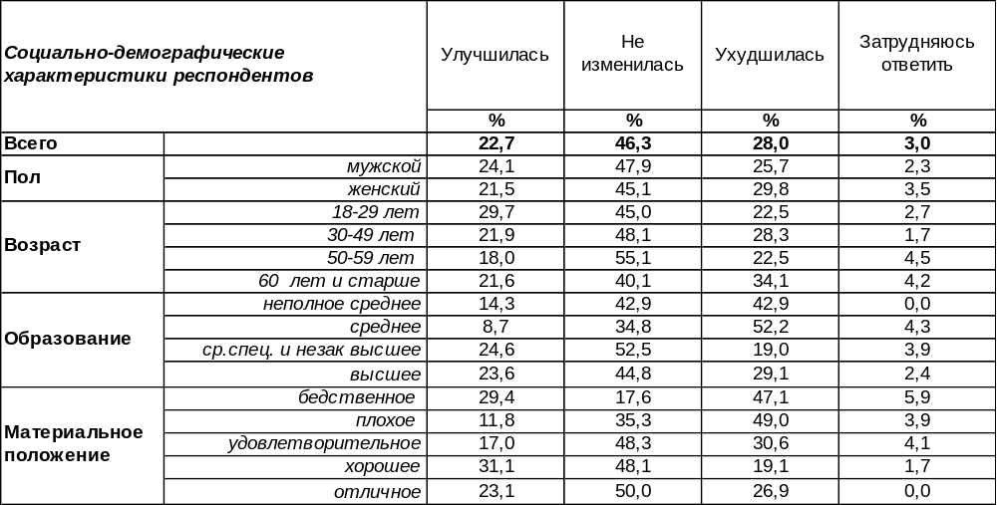
(Примечание: распределение ответов респондентов по строке составляет 100%)
Из вопроса об оценке положения дел в Воронеже логичен переход к вопросу об изменении этого положения за последний год.
Почти половина воронежцев (46%) не усмотрела за последние 12 месяцев каких-либо значительных изменений в городе. А что же вторая половина? Тут мнение горожан разделилось. 23% респондентов посчитали, что ситуация в городе улучшилась, в то время как об ухудшении говорят 28% опрошенных.
Интересная закономерность, мужчины более оптимистично оценивают происходящие изменения в городе, чем женщины. Интересно, почему. Увы, в рамках данного исследования у нас нет возможности ответить на этот вопрос.
Зато мы можем сравнить оценки изменений воронежцами сегодня и год назад – на графике ниже.

Если говорить в целом, как Вы оцениваете положение дел в месте Вашего проживания?

ИНСТИТУТ ОБЩЕСТВЕННОГО МНЕНИЯ «квалитас». тел.: (473) 251-90-75, 251-20-75
Опрос проведён ИОМ "Квалитас" 2 – 15 апреля 2025 года методом телефонного интервью.
Выборка репрезентативна для населения г. Воронежа старше 18 лет по полу и возрасту.
Опрошено 600 человек.

3 раздел: О КУЛЬТУРНОМ ДОСУГЕ ВОРОНЕЖЦЕВ

СКАЖИТЕ, ПОЖАЛУЙСТА, СКОЛЬКО РАЗ ЗА ПОСЛЕДНИЕ 12 МЕСЯЦЕВ ВЫ ПОСЕЩАЛИ КИНОТЕАТРЫ?
Таблица 11
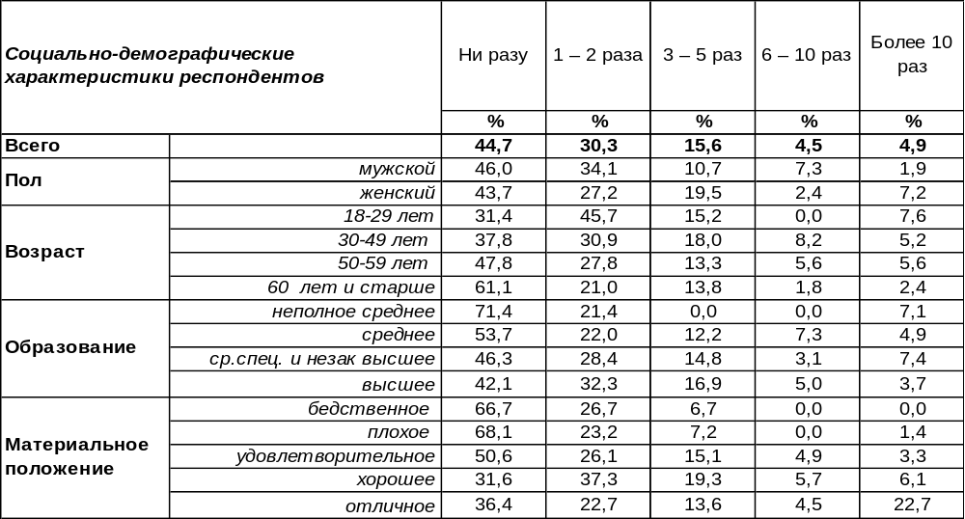
(Примечание: распределение ответов респондентов по строке составляет 100%)
Около половины жителей города (45%) ни разу не посетили кинотеатры Воронежа за последние 12 месяцев. В основном, горожане, посещающие кинотеатры, ограничиваются одним-двумя просмотрами в год (30%). Но есть и заядлые киноманы, которые за последний год просмотрели более десяти фильмов (5%).
В этом вопросе наблюдается возрастная асимметрия. Если среди респондентов от 18 до 29 лет 69% посещали кинотеатры, то после 60 лет 61% опрошенных не посещали их. С каждой новой возрастной ступенькой посещаемость кинотеатров падает.
Следует отметить, что не только возраст влияет на посещаемость кинотеатров, но и образование, а также материальное положение респондентов. По мере снижения уровня образования число людей, ни разу не бывавших в кинотеатрах в течение года, вырастает с 42% до 71%. Если среди людей с плохим материальным положением смотрели кинофильмы только 32% опрошенных, то среди людей с хорошим материальным положением – 68%.
Сравним ответы горожан сегодня и в прошлые годы.

Скажите, пожалуйста, сколько раз за последние 12 месяцев Вы посещали
кинотеатры Воронежа?

Можно отметить, что за последние двадцать лет люди стали чаще посещать кинотеатры. Так, если в 2005 году ходили в кино лишь 29% горожан, то к 2025 году их число возросло до 55%.
ИНСТИТУТ ОБЩЕСТВЕННОГО МНЕНИЯ «квалитас». тел.: (473) 251-90-75, 251-20-75
Опрос проведён ИОМ "Квалитас" 2 – 15 апреля 2025 года методом телефонного интервью.
Выборка репрезентативна для населения г. Воронежа старше 18 лет по полу и возрасту.
Опрошено 600 человек.

СКАЖИТЕ, ПОЖАЛУЙСТА, СКОЛЬКО РАЗ ЗА ПОСЛЕДНИЕ 12 МЕСЯЦЕВ ВЫ ПОСЕЩАЛИ ТЕАТРЫ?
Таблица 12
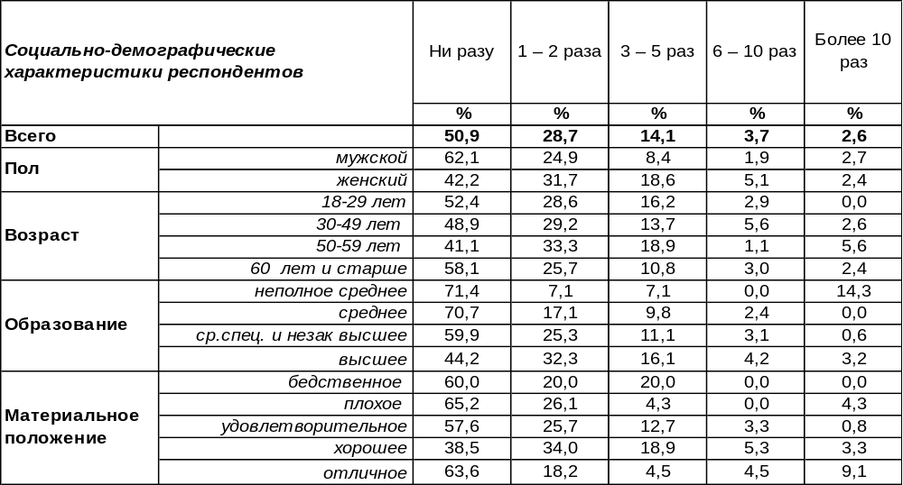
(Примечание: распределение ответов респондентов по строке составляет 100%)
Любители посмотреть театральные постановки среди воронежцев встречаются реже (49%), чем те, кто посещает кинотеатры (55%). Заядлых театралов (тех, кто посещал театры за последние 12 месяцев шесть и более раз) в Воронеже не так уж много – чуть более 6%. Любителями театра можно назвать и горожан, посетивших театры в течение года от трех до пяти раз (14%). Но чаще всего люди ограничивали свое знакомство с театральным репертуаром одно- или двукратным посещением спектаклей (29%).
В отличие от зрителей кинотеатров, здесь первостепенное значение определяется не возрастом, а уровнем образования. Посещаемость театральных лож возрастает от 29% до 56% по мере повышения образовательной планки. Следует отметить, что воронежские бизнесмены считают хорошим тоном несколько раз в год сходить в театр – до 71% из них посетили театральные представления в течение года. А наибольшее количество заядлых театралов насчитывается среди воронежских чиновников – 17% из них шесть раз и более были на театральных постановках на протяжении года.
Сравним ответы жителей Воронежа в разные годы опроса

Скажите, пожалуйста, сколько раз за последние 12 месяцев Вы посещали театры?

По отношению к 2005 году посещаемость театров воронежцами значительно выросла. Если двадцать лет назад 82% опрошенных заявляли, что они ни разу не были в театре в течение года, то в 2025 году это число сократилось до 51%.
ИНСТИТУТ ОБЩЕСТВЕННОГО МНЕНИЯ «квалитас». тел.: (473) 251-90-75, 251-20-75
Опрос проведён ИОМ "Квалитас" 2 – 15 апреля 2025 года методом телефонного интервью.
Выборка репрезентативна для населения г. Воронежа старше 18 лет по полу и возрасту.
Опрошено 600 человек.

СКАЖИТЕ, ПОЖАЛУЙСТА, СКОЛЬКО РАЗ ЗА ПОСЛЕДНИЕ 12 МЕСЯЦЕВ ВЫ ПОСЕЩАЛИ РЕСТОРАНЫ, КАФЕ (не быстрого питания)?
Таблица 13
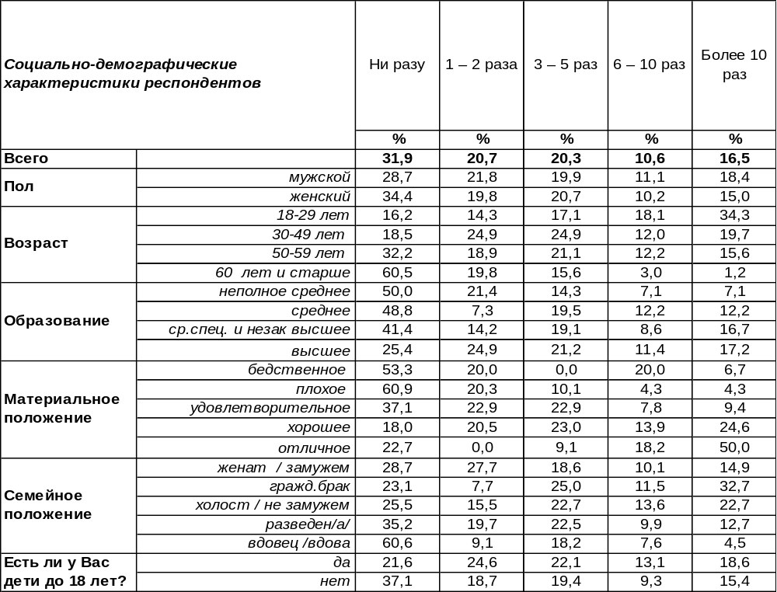
(Примечание: распределение ответов респондентов по строке составляет 100%)
В общей сложности 68% воронежцев за последние 12 месяцев успели побывать в ресторане или в приличном кафе (которое не относится к режиму быстрого питания). Только пару раз отведали ресторанной кухни 21% опрошенных – очевидно, отмечали там день рождения, свадьбу или другие сравнительно редкие события. До пяти раз в течение года побывал в ресторанах каждый пятый горожанин (20%). До десяти раз – каждый десятый (11%).
А некоторые стали настоящими завсегдатаями ресторанов и кафе (17%), посещая их чаще, чем десять раз на протяжении года. Среди молодежи последний показатель возрастает до 34%, что говорит, с одной стороны, о высоком уровне материального достатка, а с другой стороны, об отсутствии домашней кухни в семейной традиции. Кстати, чаще других рассматривают кафе и рестораны как место повседневного питания даже не столько холостые респонденты (27%), сколько живущие в гражданском браке (33%). А те, кто связан законными узами Гименея, поступает так реже других (15%). Законные семейные пары не заменяют домашнюю кухню общепитом, а ходят в рестораны примерно один-два раза в год, чтобы устроить торжественный ужин по какому-либо поводу (28%).
Безусловно, процент посещаемости ресторанов напрямую зависит от материального положения горожан. Если более 60% неимущих не знают дороги в ресторан, то среди людей с хорошим материальным положением только 18% отказывают себе в этом удовольствии.
Двадцать лет назад мы обратились к воронежцам с вопросом: «Скажите, пожалуйста, сколько раз за последние 12 месяцев Вы посещали рестораны?» [Бюллетень 2005-06]. Уточнение: о кафе речи не было, только о ресторанах. Тогда мы получили такие ответы: «ни разу» - 86%, «1-2 раза» – 7%, «3-5 раз» – 4%, «6-10 раз» – 2%, «более 10 раз» – 1%.
ИНСТИТУТ ОБЩЕСТВЕННОГО МНЕНИЯ «квалитас». тел.: (473) 251-90-75, 251-20-75
Опрос проведён ИОМ "Квалитас" 2 – 15 апреля 2025 года методом телефонного интервью.
Выборка репрезентативна для населения г. Воронежа старше 18 лет по полу и возрасту.
Опрошено 600 человек.

СКАЖИТЕ, ПОЖАЛУЙСТА, СКОЛЬКО РАЗ ЗА ПОСЛЕДНИЕ 12 МЕСЯЦЕВ ВЫ ПОСЕЩАЛИ НОЧНЫЕ КЛУБЫ, РАЗВЛЕКАТЕЛЬНЫЕ ЦЕНТРЫ?
Таблица 14
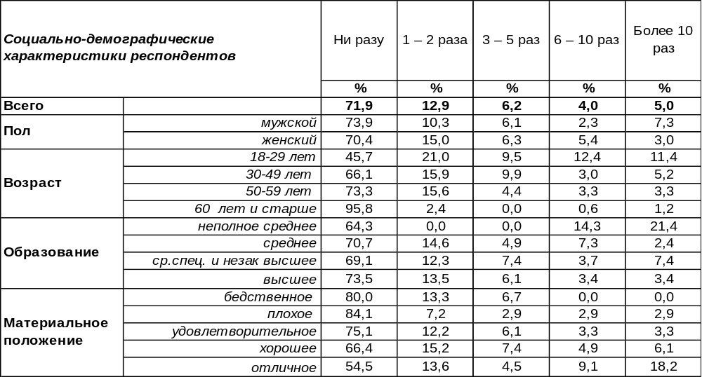
(Примечание: распределение ответов респондентов по строке составляет 100%)
Только 28% воронежцев посещают ночные клубы и подобные развлекательные центры. Среди жителей города старше 18 лет 13% хотя бы раз или два побывали в них в течение последних 12 месяцев. Завсегдатаями таких заведений можно назвать тех граждан, которые бывали там за это время от 6 до 10 раз и более (9%). Так развлекается большинство молодых людей от 18 до 29 лет (54%). Правда, завсегдатаями из них становится меньше половины - 24%.
Результаты опроса являются наглядным подтверждением народной мудрости, гласящей, что бедность есть естественная узда для порока. Малоимущие граждане (84%) не посещают ночные клубы, это удел состоятельных жителей города (45%). Семейное положение также является препятствием для подобного рода развлечений. Тем не менее, 22% горожан, состоящих в браке, находят для себя возможность бывать в подобных заведениях, тогда как среди холостых респондентов этот показатель увеличивается до 47%.
Сравним посещаемость развлекательных заведений в прошлые годы.

Скажите, пожалуйста, сколько раз за последние 12 месяцев Вы посещали ночные клубы,
развлекательные центры?

Несмотря на военные действия, ведущиеся страной, число посетителей ночных клубов и развлекательных центров только растет.
ИНСТИТУТ ОБЩЕСТВЕННОГО МНЕНИЯ «квалитас». тел.: (473) 251-90-75, 251-20-75
Опрос проведён ИОМ "Квалитас" 2 – 15 апреля 2025 года методом телефонного интервью.
Выборка репрезентативна для населения г. Воронежа старше 18 лет по полу и возрасту.
Опрошено 600 человек.

4 раздел: ВОРОНЕЖЦЫ О «ЛИЧНОЙ ЖИЗНИ»

С ВАШЕЙ ТОЧКИ ЗРЕНИЯ ПОНЯТИЯ «ЛИЧНАЯ ЖИЗНЬ» И «СЕМЕЙНАЯ ЖИЗНЬ» СОВПАДАЮТ, ЧАСТИЧНО СОВПАДАЮТ ИЛИ СОВСЕМ НЕ СОВПАДАЮТ?
Таблица 15
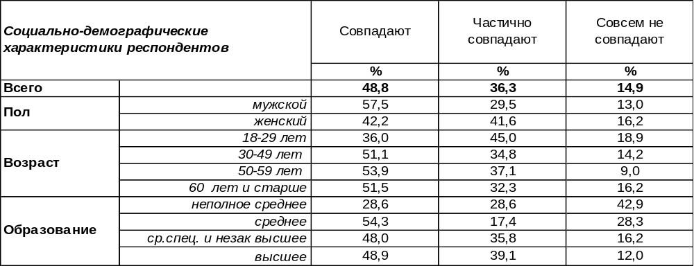
(Примечание: распределение ответов респондентов по строке составляет 100%)
Представления о семейной и личной жизни среди воронежцев далеко не однозначно. Почти половина горожан (49%) полагают, что понятия семейная и личная жизнь полностью совпадают. Допускают их частичное совпадение чуть больше трети опрошенных (36%), ну а остальные 15% разводят эти понятия по разным углам.
Люди, состоящие в зарегистрированном браке, чаще других соединяют понятие личной и семейной жизни (60%) воедино. Частичное совпадение обнаруживают скорее всего холостые респонденты (51%) – это мнение является среди них преобладающим. Среди разведенных пар тоже преобладает мнение о частичном совпадении этих понятий (47%).
Кто же чаще всего пытается совсем разделить личную и семейную жизнь, нанося тем самым ущерб и той, и другой? Это холостые респонденты (21%) и лица, состоящие в гражданском браке (20%). Как правило, молодежь разграничивает эти понятия чаще людей старшего возраста в силу того, что ещё нет собственной семьи. Затем, ближе к 60 годам, представления о личной и семейной жизни снова сливаются для 54% опрошенных.
Сравним мнение воронежцев в разные годы.

С Вашей точки зрения понятия “личная жизнь“ и “семейная жизнь“ совпадают,
частично совпадают или совсем не совпадают?

Прошедшие пятнадцать лет способствовали росту крайних позиций: либо полное совпадение (с 39% до 49%), либо полное несовпадение (с 13% до 15%). Промежуточное мнение о частичном совпадении понятий уменьшило число своих сторонников с 48% до 36%.
ИНСТИТУТ ОБЩЕСТВЕННОГО МНЕНИЯ «квалитас». тел.: (473) 251-90-75, 251-20-75
Опрос проведён ИОМ "Квалитас" 2 – 15 апреля 2025 года методом телефонного интервью.
Выборка репрезентативна для населения г. Воронежа старше 18 лет по полу и возрасту.
Опрошено 600 человек.

ОБСУЖДАЕТЕ ЛИ ВЫ СВОЮ ЛИЧНУЮ ЖИЗНЬ С ДРУЗЬЯМИ?
Таблица 16
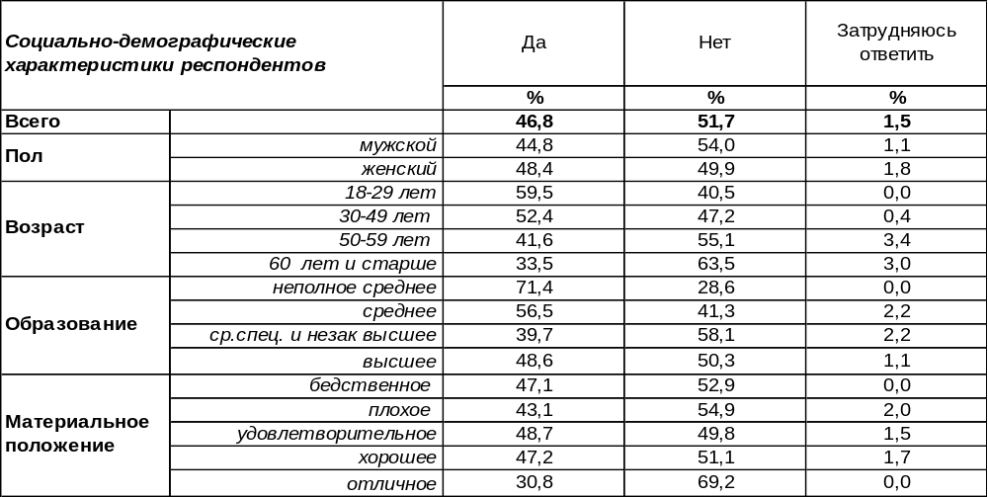
(Примечание: распределение ответов респондентов по строке составляет 100%)
Большинство воронежцев не обсуждают свою личную жизнь с друзьями (52%). Более скрытны мужчины (54%), чем женщины (50%). Пары, состоящие в законном браке, реже обсуждают свою личную жизнь с друзьями, чем прочие респонденты. Большинство супругов (60%) не приветствуют подобные разговоры.
В то же время 47% горожан готовы поделиться секретами личной жизни с близким кругом друзей. Чем моложе респонденты, тем они более откровенны в кругу своих приятелей. Интенсивность откровенности возрастает с 34% среди пожилых людей до 60% среди молодёжи. Больше всего любят поболтать на эту тему разведенные пары (53%) и холостые горожане (62%). Самые молчаливые – супружеские пары, брак которых зарегистрирован. Среди них только 40% отважатся на то, чтобы приоткрыть завесу над своей личной жизнью перед взорами друзей. Вопросы личной жизни почти не сходят с языка в среде студенческой молодёжи (82%), являясь, по-видимому, главной темой разговоров дружеских посиделок.
Как изменились привычки откровенничать с друзьями за последние пятнадцать лет?

Обсуждаете ли Вы свою личную жизнь с друзьями?

Следует отметить, что степень интенсивности обсуждения личной жизни с друзьями никак не изменилась за все годы измерения.
ИНСТИТУТ ОБЩЕСТВЕННОГО МНЕНИЯ «квалитас». тел.: (473) 251-90-75, 251-20-75
Опрос проведён ИОМ "Квалитас" 2 – 15 апреля 2025 года методом телефонного интервью.
Выборка репрезентативна для населения г. Воронежа старше 18 лет по полу и возрасту.
Опрошено 600 человек.

ОБСУЖДАЕТЕ ЛИ ВЫ СВОЮ ЛИЧНУЮ ЖИЗНЬ С КОЛЛЕГАМИ?
Таблица 17
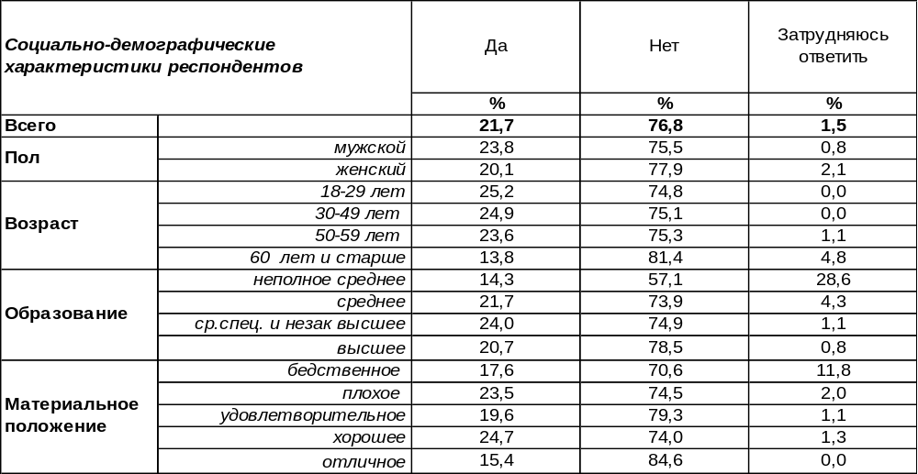
(Примечание: распределение ответов респондентов по строке составляет 100%)
Коллеги явно уступают друзьям по степени желания с ними откровенничать о перипетиях личной жизни. Если другу готовы все выложить «как на духу» 47% жителей города, то с коллегами поделятся секретами лишь 22%. Воронежские бизнесмены коллегам открывают свои тайны охотнее (31%), чем работники производственных предприятий (20%). Холостяки склонны делиться секретами личной жизни с коллегами чаще других (34%).
Не склонны беседовать о личной жизни с сослуживцами 77% горожан. Наиболее замкнуты в этом отношении респонденты, связанные узами законного брака (82%). Состоятельные респонденты чаще скрывают перипетии личной жизни от коллег (85%), чем неимущие горожане (71%).
Сравним степень откровенности с сотрудниками сегодня и в прошедшие годы.

Обсуждаете ли Вы свою личную жизнь с коллегами?

За последние пятнадцать лет степень откровенности воронежцев в обсуждении личной жизни с коллегами по работе возросла с 14% до 22%.
ИНСТИТУТ ОБЩЕСТВЕННОГО МНЕНИЯ «квалитас». тел.: (473) 251-90-75, 251-20-75
Опрос проведён ИОМ "Квалитас" 2 – 15 апреля 2025 года методом телефонного интервью.
Выборка репрезентативна для населения г. Воронежа старше 18 лет по полу и возрасту.
Опрошено 600 человек.

ОБСУЖДАЕТЕ ЛИ ВЫ СВОЮ ЛИЧНУЮ ЖИЗНЬ С РОДСТВЕННИКАМИ?
Таблица 18
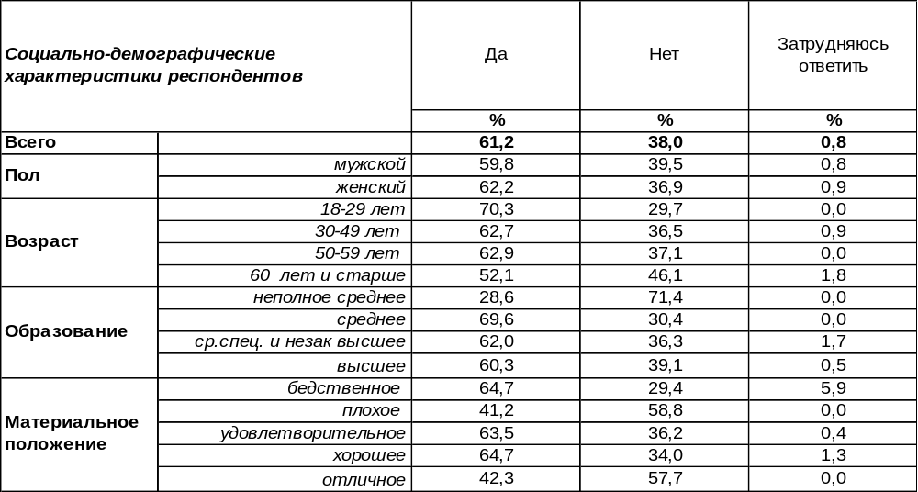
(Примечание: распределение ответов респондентов по строке составляет 100%)
Воронежцы обсуждают свою личную жизнь с родственниками чаще (61%), чем с друзьями (47%), и гораздо чаще, чем с коллегами (22%). Молодые люди открывают свою душу близким людям охотнее (70%), чем пожилые (52%). Особенно увлечены беседами с родственниками по личным вопросам студенты (77%) и горожане, состоящие в гражданском браке (68%). Разведенные пары реже всех ведутся на подобные разговоры.
Не считают нужным обсуждать свою личную жизнь с родственниками 38% горожан. Особенно чуждаются этого пожилые люди (46%).
Что изменилось в этом отношении за последние пятнадцать лет?

Обсуждаете ли Вы свою личную жизнь с родственниками?

Воронежцы чаще стали обсуждать свою личную жизнь с родственниками (61%), чем пятнадцать лет назад (51%). Но реже, чем пять лет назад (64%). Возможно, всплеск откровенности в семьях в 2020 году связан с вынужденной самоизоляцией в замкнутом пандемией пространстве, что послужило стимулом к разговорам по душам с близкими родственниками.
ИНСТИТУТ ОБЩЕСТВЕННОГО МНЕНИЯ «квалитас». тел.: (473) 251-90-75, 251-20-75
Опрос проведён ИОМ "Квалитас" 2 – 15 апреля 2025 года методом телефонного интервью.
Выборка репрезентативна для населения г. Воронежа старше 18 лет по полу и возрасту.
Опрошено 600 человек.

УДОВЛЕТВОРЕНЫ ЛИ ВЫ СВОЕЙ ЛИЧНОЙ ЖИЗНЬЮ?
Таблица 19
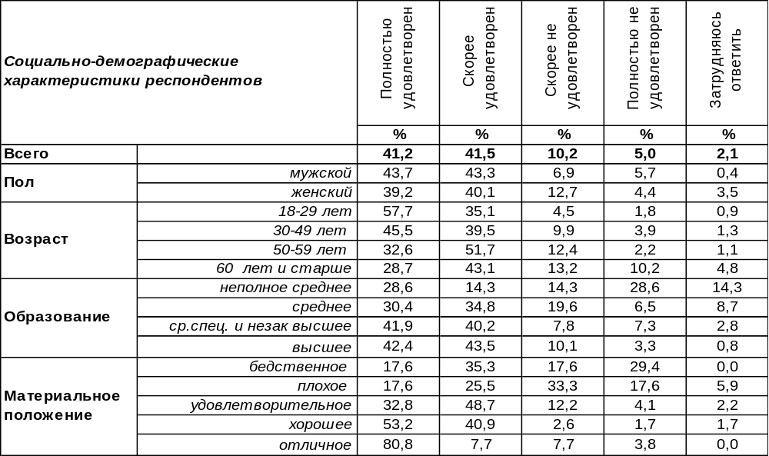
(Примечание: распределение ответов респондентов по строке составляет 100%)
Большинство воронежцев (83%) в той или иной степени удовлетворены своей личной жизнью. Молодость и материальный достаток стимулируют рост чувства удовлетворённости. Так, среди 18-29-летних горожан оно достигает 93%, а среди пожилых людей – только 72%. При повышении уровня материального благосостояния чувство удовлетворённости жизнью возрастает с 53% до 89%. Чем более образованы респонденты, тем более они удовлетворены своей личной жизнью: от 43% до 86% (люди с высшим образованием).
Законный брак повышает чувство удовлетворённости до 92%, а развод снижает до 74%. Чувство удовлетворённости жизнью в гражданском браке (83%) ниже, чем в законном браке. Вдовые респонденты ещё менее довольны своей личной жизнью (66%), чем разведённые. А холостые респонденты удовлетворены жизнью (77%) больше, чем вдовые или разведённые, но меньше, чем состоящие в гражданском или законном браке. Выходит, что супружеский союз в любом случае лучше, чем одиночество.
Лишь 15% жителей города Воронежа не удовлетворены своей личной жизнью. Наибольшее их количество насчитывается среди людей с плохим материальным положением (51%).
Насколько удовлетворены своей личной жизнью были горожане в прошлые годы?

Удовлетворены ли Вы своей личной жизнью?

За последние пятнадцать лет удовлетворенность личной жизнью у воронежцев повысилась с 64% до 83%.
ИНСТИТУТ ОБЩЕСТВЕННОГО МНЕНИЯ «квалитас». тел.: (473) 251-90-75, 251-20-75
Опрос проведён ИОМ "Квалитас" 2 – 15 апреля 2025 года методом телефонного интервью.
Выборка репрезентативна для населения г. Воронежа старше 18 лет по полу и возрасту.
Опрошено 600 человек.

С КАКИМ ИЗ ДВУХ СУЖДЕНИЙ ВЫ СОГЛАСНЫ В БОЛЬШЕЙ СТЕПЕНИ?
Таблица 20
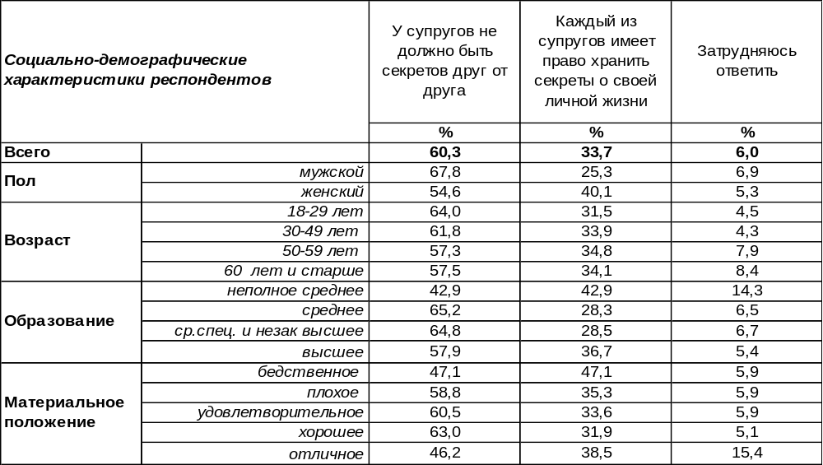
(Примечание: распределение ответов респондентов по строке составляет 100%)
Большинство воронежцев уверены в том, что между супругами не должно быть никаких секретов (60%). Супружеские пары в законном браке в этом уверены (66%) чаще тех, кто состоит в гражданском браке (57%) или разведен (58%). Реже других считают, что супругам стоит откровенничать друг с другом, холостые респонденты (47%).
Более всего убеждены в том, что у супругов не должно быть секретов друг от друга, учащиеся и студенты (77%), руководствуясь, очевидно, неким идеальным представлением о браке.
В то же время 34% горожан полагают, что каждый из супругов имеет право хранить секреты о своей личной жизни. Женщины накопили больше секретов от своей половины (40%), чем мужчины (25%), несмотря на расхожий миф о женской болтливости.
Как изменилось мнение горожан за последние пятнадцать лет?

С каким из двух суждений Вы согласны в большей степени?

Позиция воронежцев в отношении откровенности в браке достаточно стабильна. Разница в результатах опросов сопоставима с размерами статистической погрешности измерения.
ИНСТИТУТ ОБЩЕСТВЕННОГО МНЕНИЯ «квалитас». тел.: (473) 251-90-75, 251-20-75
Опрос проведён ИОМ "Квалитас" 2 – 15 апреля 2025 года методом телефонного интервью.
Выборка репрезентативна для населения г. Воронежа старше 18 лет по полу и возрасту.
Опрошено 600 человек.

СОЦИАЛЬНО-ДЕМОГРАФИЧЕСКИЕ ХАРАКТЕРИСТИКИ РЕСПОНДЕНТОВ

Пол | %
мужской | 43,5
женский | 56,5

Возраст | %
18 – 29 лет | 18,5
30 – 49 лет | 38,8
50 – 59 лет | 14,8
60 лет и старше | 27,9

Образование | %
Неполное среднее | 1,2
Среднее | 7,7
Средне-специальное и незаконченное высшее | 29,8
Высшее | 61,3

Материальное положение | %
Бедственное / Денег не хватает даже на питание  и квартплату/ | 2,8
Плохое /Денег хватает только на питание и квартплату/ | 8,5
Удовлетворительное /Кроме питания и квартплаты  денег хватает на покупку недорогих вещей/ | 45,2
Хорошее /Могу покупать дорогие вещи, но далеко  не всё по карману/ | 39,2
Отличное / Мы можем позволить себе достаточно  дорогостоящие вещи – квартиру, дачу и др. / | 4,3

Семейное положение | %
Женат /замужем/ | 47,2
Не женаты, но живем вместе | 10,8
Холост /не замужем/ | 17,5
Разведен /разведена/ | 11,0
Вдовец /вдова/ | 13,5

Есть ли у Вас дети до 18 лет? | %
Да | 28,5
Нет | 71,5

